I Поволжский педагогический форум
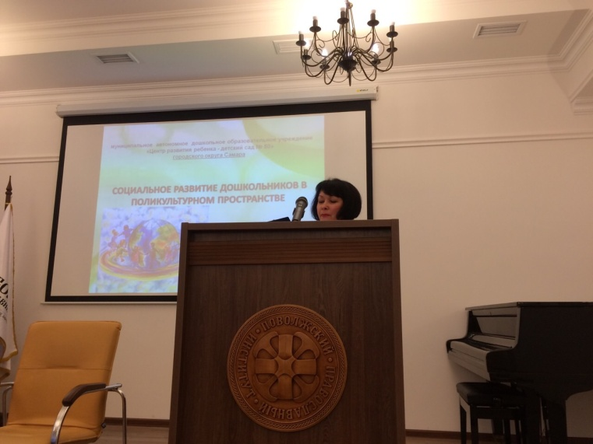 В рамках проведения научно - методических мероприятий между Самарским государственным социально-педагогическим университетом и МАДОУ "Детский сад № 50", 28 ноября 2017 года заведующий кафедрой психологии и социальной педагогики, кандидат педагогических наук, доцент, научный руководитель проектной площадки "Модель социального развития дошкольника в поликультурном пространстве"- Севенюк Светлана Александровна и старший воспитатель МАДОУ "Детский сад № 50" Митусова Наталья Илларионовна приняли участие в I Поволжском педагогическом форуме " Система непрерывного педагогического образования: инновационные идеи, модели и перспективы".
В своем докладе Наталья Илларионовна раскрыла сущность и механизмы социального развития детей дошкольного возраста в современном поликультурном пространстве.
В соответствии с концептуальными основами проектной площадки были выделены следующие направления деятельности:
- проектирование открытой образовательной среды, обеспечивающей построение индивидуальных образовательных траекторий, обеспечивающих возможность удовлетворения индивидуальных познавательных потребностей воспитанников для социального развития и личностного роста;
- использование деятельностного и исследовательского подходов на основе оптимального использования социальных навыков во всех видах деятельности;
- усиление практико-ориентированного, прикладного характера при использовании различных форм организации образовательной деятельности;
- использование ресурсов социального партнерства с образовательными организациями г.о. Самара и Самарской области и расширение образовательных услуг, предоставляемых воспитанникам.
Сообщение Натальи Илларионовны вызвало огромный интерес участников Форума.

